<?php
// 开启错误报告
ini_set("display_errors", "On");
// 设置错误登记
error_reporting(E_ALL | E_STRICT);
// echo 'jiege 今天好好看！lalala';
/*
微信在第一次接入的时候，会请求这个 地址，这个请求会包含 4 个参数
$_GET['echostr'] 就是其中一个，里面的值就是我们填写的 token
*/
// 输出这个字段
// echo $_GET['echostr'];
// 写入它发送来的请求参数
// file_put_contents('./test.txt', $_GET['echostr']);
$post = file_get_contents('php://input');
file_put_contents('./test.txt',$post);
$xml_obj = simplexml_load_string($post);
$time = time();
$msg = "您发送的是" . $xml_obj->Content;
$xml_str = "
<xml><ToUserName><![CDATA[{$xml_obj->FromUserName}]]></ToUserName>
<FromUserName><![CDATA[{$xml_obj->ToUserName}]]></FromUserName>
<CreateTime>{$time}</CreateTime>
<MsgType><![CDATA[text]]></MsgType>
<Content><![CDATA[{$msg}]]></Content>
</xml>
";
echo $xml_str;
每次收到信息的时候都会将$_GET['echostr']写入缓存文件，我们将文件内容发送者和接受者互换，在用echo输出这个<xml></xml>内的转化内容，每次收到信息就会接受和发送一次。

入口文件配置
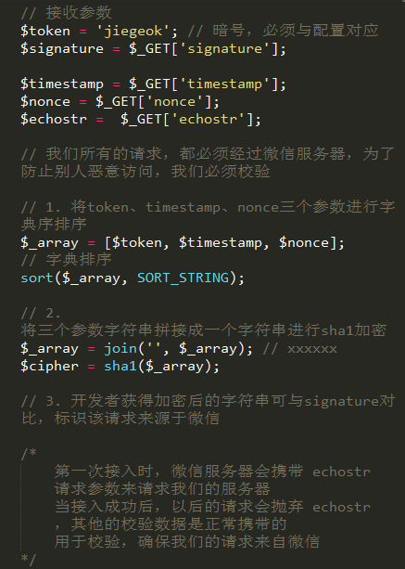

- 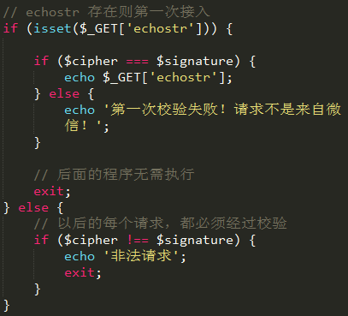

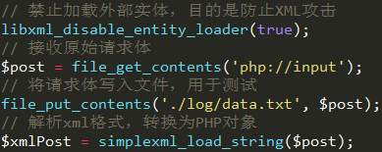
调用图灵机器人传参以及返回输出的使用：
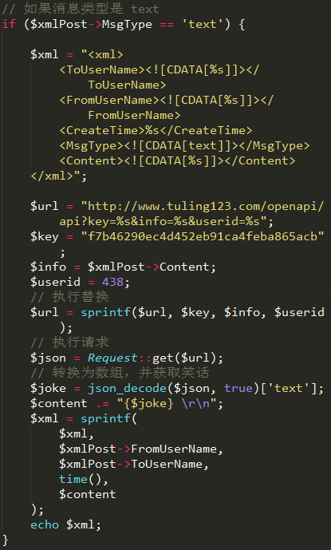
其中：sprintf（）方法是将一个字符串当中的%s占位符用不同的字符串替代上去，顺序要注意
$url = "http://www.tuling123.com/openapi/api?key=%s&info=%s&userid=%s";
$key = "51db9715276b439bbfb91dd3bb9854df";
$info = $this->xmlPost->Content;
$userid = 438;
// 执行替换
$url = sprintf($url, $key, $info, $userid);

其中Request中的get和post方法是将处理好的的url传进去进行模拟http请求返回数据
class Request {
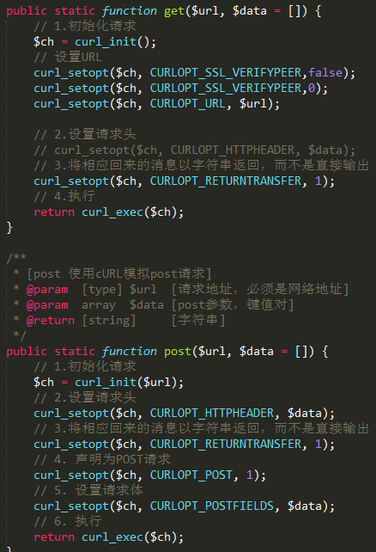
}
调用api的整体思路是利用他给你的apikey和url以及所需要的参数，将参数进行处理写进url当中的占位符，然后将url传给我们自己写的request类中的对应的方法，其中get和post是要看这个api的要求，返回的也是看api文档决定的。然后将用户请求的：
将其中的利用其中的$post得到发来请求的<xml>格式的字符串，然后也是利用sprintf（）站位替换将其提替换掉，其中的内容$content就是get或者poat方法返回的数据然后进行处理所得到的！就可以直接echo返回给用户
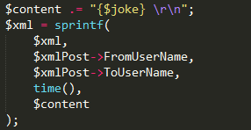
在对于微信的URL接口可token的理解中，在代码中定义的token处理过后得到的$cipher和根据微信端填写的token生成的$signature = $_GET['signature'];相等的话两端互通，但是在互通之后修改了代码中的token是不会断开连接的

☆微信自动回复图片视频以及语音的思路：
1.首先利用mvc思想让微信的访问URL会自动调用到indexcontroller中的index方法，然后根据自己的需要选择回复的方法，例如$this->replyImage();然后在replyIname中要去数据库找到所谓的media_id，因为发送xml的字符串最后一位占位符是要传一个media_id，它相当于微信服务器端的文件夹中对应图片的一个编号，他会自动帮你找到这张图片并发送出来！
2.其次为什么微信服务器端有我们需要的素材呢？就要进行所谓的上传素材获取media_id的过程，我们就要传$path和文件的类型$type给上传素材的api接口，利用
// 实例化对象
$file = new CURLFile($path);
// 设置请求体
$data['media'] = $file;这是我们 CURL扩展来进行手动的上传文件，其实真正意义上是让后台微信运营者自己上传图片，然后可以进行数据库选择图片进行自动回复
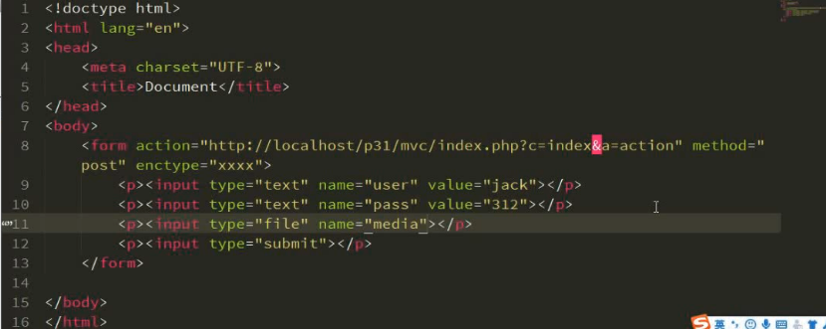
来进行将文件上传并且传入数组$data,然后上传素材的api接口用的是post方法，这时候我们调用Request中我们封装好的post方法，将我们的处理好的api路径和$data传给post方法，返回的json字符串转为数组
Array
(
[type] => image
[media_id] => AklnnT6qN_sWch1gVdqRKPaRwJtWQ1G2f_-9Ip7AecyoxgVADBBGU3UTz5I2cN76
[created_at] => 1509587192
)
将这个数组存入数据库。
其中在处理这个api(https://api.weixin.qq.com/cgi-bin/media/upload?access_token=%s&type=%s)路径的时候我们需要获取上传素材是上传资源给微信服务器，所以要有所为的验证传入这个api路径中，也就是所谓的Access_token
.所以我们要获取对应账号的access_token，我们这里调用了AccessToken::getToken()。
3.对于getToken方法也是利用一个获取token的api接口
这里利用老方法传两个所需要的参数
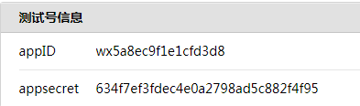
传进去绑定之后请求get方式返回的{"access_token":"ACCESS_TOKEN","expires_in":7200}
这样的json格式，我们就能将其转为数组将access_token的值return出去。

MVC首页布局以及身份验证，
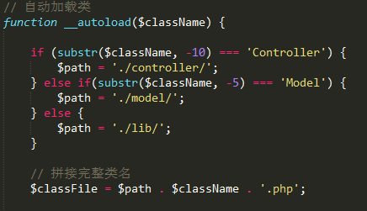
但是这样的自动加载文件要遵循一定的命名规范：以自己调用的类名来命名文件，将对应的类写入其中
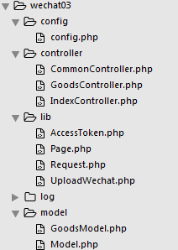
对于所有的类最好都继承CommonCtroller类，里面的构造方法中就可以对你的身份进行验证，也就是微信的url口token验证，笔记上面的入口文件配置有写！
自定义菜单：在commonctroller里调用
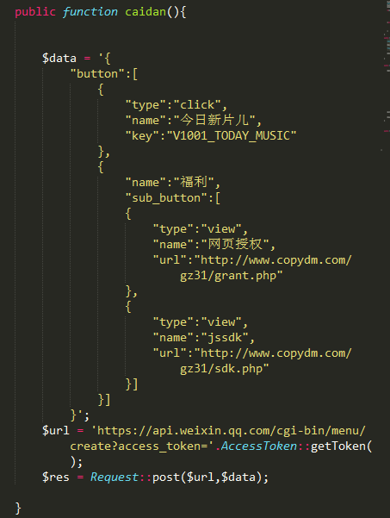

关注时回复，在index方法中调用：
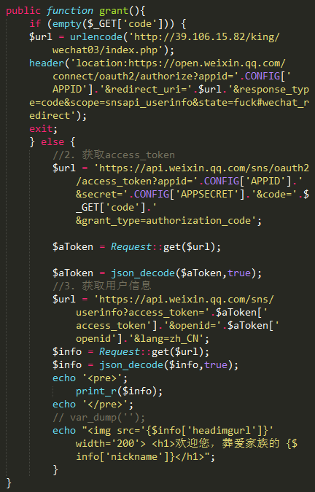
同时要在微信公众开发中写入js
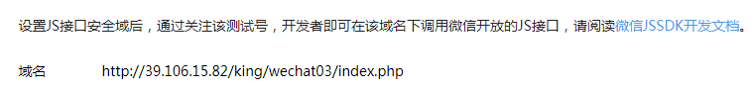

转发的代码：
头部
